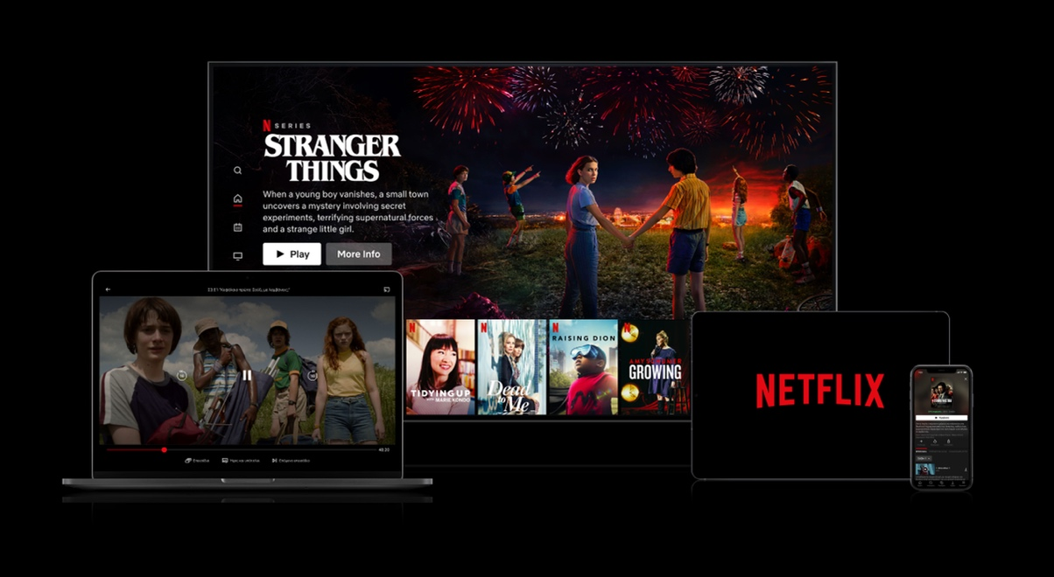
Kolase gambar oleh Netflix

Audio Spasial Netflix didukung oleh Sennheiser
Platform streaming raksasa memilih AMBEO 2-Channel Spatial Audio untuk tingkatkan pengalaman paket Premium

Jakarta, 14 Februari 2023 – Netflix telah mengumumkan serangkaian fitur terbaru untuk pelanggan paket Premium, termasuk audio spasial Netflix. Mulai hari ini, pelanggan paket Premium Netflix yang menggunakan sistem stereo akan mendapatkan pengalaman audio sinematik imersif pada lebih dari 700 judul film dan serial teratas – semua dapat dinikmati pada perangkat keras atau hardware yang sudah ada. Audio spasial Netflix didukung oleh salah satu teknologi Sennheiser, yakni AMBEO 2-Channel Spatial Audio.

Dikembangkan dalam rangka kemitraan dengan Netflix, teknologi Sennheiser ini menghadirkan pengalaman imersif yang tak tertandingi melalui speaker stereo dengan tetap sepenuhnya menghormati tujuan kreatif pada hasil mixing surround atau imersif aslinya. Pelanggan Netflix tidak perlu hardware tambahan untuk dapat menikmati keuntungan ini.

Renato Pellegrini, Manager Pro Labs, AMBEO Immersive Audio menyatakan, “Kami sangat bangga bahwa Netflix telah memperluas kemitraannya dengan Sennheiser dan memilih untuk menghadirkan pengalaman mendengarkan dengan AMBEO 2-Channel Spatial Audio yang turut membawa perubahan pada lebih banyak katalog Netflix.”

Surround Terbaru ke Rendering 2-Channel
Selain konten campuran untuk Dolby Atmos®, katalog audio spasial Netflix juga akan meliputi konten surround non-Atmos®. “Sebagai fitur terbaru, renderer AMBEO 2-Channel Spatial Audio sudah dapat digunakan untuk memproses perpaduan surround, membuka katalog besar konten yang tersedia pada format ini,” ujar Renato. “Untuk pelanggan paket Premium Netflix, ini berarti mereka dapat menikmati lebih banyak konten favorit dengan imersif, bagaimanapun mereka menontonnya.”

Keseriusan dalam Rendering
Sebagai perusahaan yang mengandalkan para ahli mixing dan perekaman ulang di antara pelanggannya, Sennheiser memperhatikan kualitas audio dan mixer dengan serius. Rendering AMBEO 2-Channel Spatial Audio diciptakan berdampingan dengan para mixer dan menyediakan kontrol terperinci atas jumlah spasialisasi.

Alat pratinjau memungkinkan mixer untuk dapat membandingkan stereo standar dengan AMBEO dan menyesuaikan pengaturan rendering dengan stem individual atau kelompok. Stem spesifik, seperti dialog, dapat dikecualikan dari percampuran spasialisasi, musik mix dapat disimpan di kanal kanan dan kiri, sementara rendering imersif dapat diaplikasikan pada stem lainnya. Renderer dapat menerjemahkan maksud mixer sambil tetap dapat memberikan pengalaman audio imersif mengesankan yang sebelumnya tidak dapat diakses pada dua speaker.

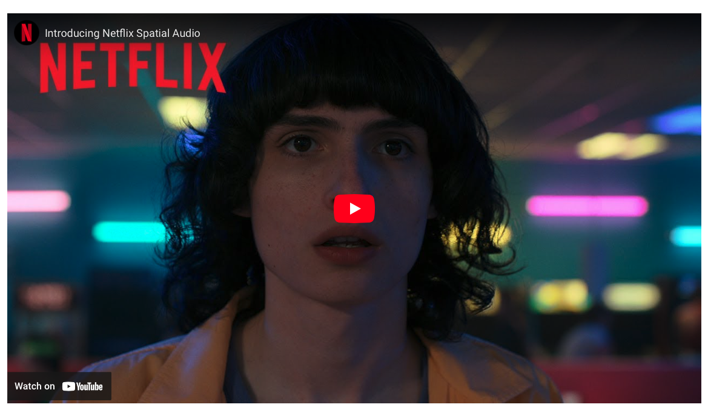Dengarkan perbedaan audionya di https://youtu.be/0RMh2LnJeGY

Rasakan Sekarang Juga

Pelanggan paket Premium Netflix dapat merasakan pengalaman audio melalui AMBEO 2-Channel Spatial Audio pada ratusan judul terpopuler di Netflix, termasuk Stranger Things, The Watcher, Wednesday, dan Knives Out: Glass Onion. Netflix juga akan menambahkan fitur ini pada empat judul yang akan tayang dalam waktu dekat, seperti You, Your Place or Mine, and Luther: The Fallen Sun.

Untuk daftar konten terkini yang tersedia dalam audio spasial, pelanggan Netflix dapat mengetikkan “Spatial Audio” pada kolom pencarian atau dapat melihatnya pada lambang audio spasial terbaru di Netflix.

Untuk mempelajari lebih lanjut mengenai AMBEO 2-Channel Spatial Audio, kunjungi www.sennheiser.com/ambeo-spatial-audio

Gambar yang menyertai siaran pers ini dapat diunduh di sini.
Dolby Atmos adalah merek dagang dari Dolby Laboratories Licensing Corporation.

Tentang Sennheiser Group

Membangun masa depan audio dan menciptakan pengalaman suara yang unik untuk pelanggan kami – inilah aspirasi yang menyatukan para karyawan Sennheiser Group di seluruh dunia. Perusahaan independent yang dikelola oleh keluarga Sennhesier didirikan tahun 1945. Saat ini, telah dikelola oleh generasi ketiga, yaitu Dr. Andreas Sennheiser and Daniel Sennheiser, dan merupakan salah satu produsen terkemuka di bidang teknologi audio profesional. Di dalam Sennheiser Group terdapat Georg Neumann GmbH (Berlin, Jerman), produsen peralatan audio tingkat studio; Dear Reality GmbH (Düsseldorf, Jerman), terkenal dengan encoder binaural, Ambisonics, dan multi-channel dengan virtualisasi ruangan yang realistis; dan Merging Technologies SA (Puidoux, Swiss), spesialis dalam sistem perekaman audio digital beresolusi tinggi,
sennheiser.com | neumann.com | dear-reality.com | merging.com

Kontak Media untuk Communications Manager | Sennheiser APAC
Phang Su Hui
Suhui.phang@sennheiser.com
+65 91595024

Kontak Media untuk IND PR Agency | Occam
Septa Perdana
Septa@occam.co.id
+62 82111509853

